РОДНИК
27 мая 2008 года
Вторник
№ 4 (25)

МОУ «Хобот-Богоявленская СОШ им. В.В.Гришанова»

«Любят родину не за то,
что она велика, а за то,
что своя».
Сенека
Печатное издание сельского социокультурного комплекса
Будь твердым в стремлении к цели и мягким в методах ее достижения.
Аквавива

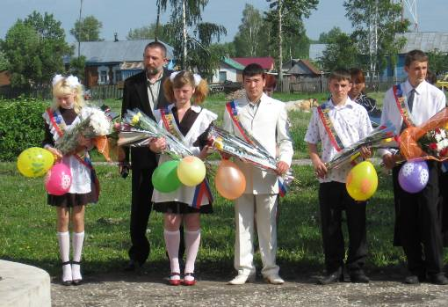

23 мая в 10.00 прозвенел последний звонок для учащихся 11 класса:
Барышниковой Анастасии, Бесленеева Рустама, Власова Сергея, Кожина Александра, Ульяновой Елены. По традиции на линейке, посвященной данному событию, выступила директор школы И.С. Илларионова. Поздравляли выпускников заместитель главы администрации района С.С. Печейкин, глава Козьмодемьяновского сельсовета А.И. Воробьев, классный руководитель А.А. Паршин, первая учительница Л.М. Прорешная, родители. Выпускники простились с детством и отпустили в небо воздушные шары как символ уходящих лет. Всех присутствующих восхитил прощальный школьный вальс в исполнении учащихся 10 и 11 классов.
После линейки состоялось праздничное представление «Как царевичи у мудрецов учились».
Праздник
Н.И. Грязнева

«Как царевичи у мудрецов учились» – театрализованное представление под таким названием развернулось в актовом зале школы после торжественной линейки, посвященной празднику Последнего звонка.
Главные роли исполняли:
Царица – И.С. Илларионова, директор школы;
Царь – А.А. Паршин, классный руководитель;
1-й мудрец – В.П. Попов, учитель математики и физики;
2-й мудрец – В.Ю. Богданов, учитель физической культуры;
3-й мудрец – А.Н. Курманов, учитель географии;
Мамки-няньки – Т.Ф. Барышникова, Л.М. Прорешная, А.А. Прорешная;
Царевны – А.Барышникова, Е. Ульянова (выпускницы), М. Илларионова, Е. Грязнева, М. Грязнева, Е. Виданова, А. Галицына, О. Шахбанова, О.Кожина (учащиеся 10 кл.);
Царевичи – Р. Бесленеев, С. Власов, А.Кожин (выпускники), С. Перепечин, М. Забусов (учащиеся 10 кл.);
Паж Царицы – С. Страхов (учащийся 7 кл.).
Задорными песнями, частушками, танцами, стихотворениями выпускники выразили свою благодарность директору школы, всем педагогам и работникам школы.

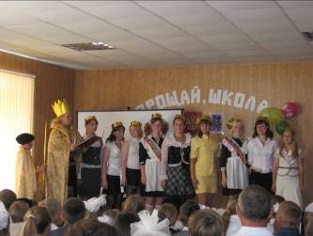
Вот опять пора подходит, царица покоя не находит…

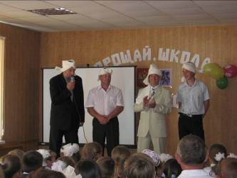
Бывали дни веселые, гулял я, молодец,
не знал тоски-кручинушки, пока не стал мудрец

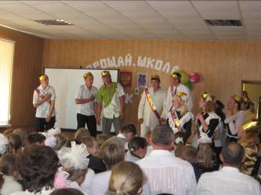
Давно хотел сказать я, да как-то все не мог, что физкультура важный и нужный всем урок!
Наши победы

На основании приказа Министерства образования и науки Российской Федерации № 102 от 10.05.2006 г. «Об утверждении Правил проведения конкурса на получение денежного поощрения лучших учителей» и решения межведомственной рабочей группы по реализации приоритетного национального проекта «Образование» в Тамбовской области (протокол от 25.12.2007 № 5) в период с 1 марта по 15 мая 2008 года проводился региональный конкурсный отбор лучших учителей. Богданова Лидия Федоровна, учитель русского языка и литературы, стала победителем этого конкурса.
Милая Лидия Федоровна, поздравляем вас с победой!!!
Желаем здоровья, желаем успеха,
Чтоб слезы блестели от смеха,
Чтоб счастье и радость на лице светились,
Чтоб все пожелания осуществились!

Мониторинговое исследование
Т.Ф. Барышникова
В целях обследования обучающихся на адаптацию к обучению в школе и в рамках построения региональной системы оценки качества образования в образовательном учреждении был проведен мониторинг учебных достижений обучающихся 1 класса по русскому языку, математике и чтению с 16 по 21 мая 2008 г. Результаты исследования показали, что знания первоклассников соответствуют базовому уровню.
В апреле в 4 классе проводился мониторинг качества знаний по математике. В результате были получены следующие результаты:
выполняли работу 15 школьников,
5 учащихся (20%) справились с заданиями на «5», 9 (60%) - на «4», 3 (20%) - на «3».

Конкурсы
Н.И. Грязнева
В рамках программы Года семьи в Российской Федерации в 2008 г. Благотворительный фонд «Взгляд Ребенка» организовал Всероссийский фестиваль-конкурс детского творчества «Моя семья».
Учащиеся нашей школы приняли участие в этом конкурсе. Работы ученицы 10 класса и ученика 4 класса, соответствующие номинации «Поэзия», и работа ученика 7 класса, соответствующая номинации «Интернет-проекты», направлены для участия во Всероссийском конкурсе.

Компьютерный всеобуч
О.И. Воробьева
Фонд развития социальных инициатив «Новые перспективы» и Институт современного развития при участии Министерства образования и науки Российской Федерации и финансовой поддержке компании «Microsoft» в рамках глобальной инициативы «Мир безграничных возможностей» проводят конкурс среди школ России «Компьютерный всеобуч: Год Семьи».
Цель конкурса – предоставление возможности людям среднего и старшего возраста в получении базовых навыков пользования персональным компьютером на безвозмездной основе для дальнейшего профессионального роста и трудоустройства путем вовлечения молодежи в качестве волонтеров в процессе обучения.
Наше образовательное учреждение принимает участие в этом конкурсе, поэтому на базе школьного компьютерного класса будет проводиться обучающее занятие в течение 2-х часов. Данный уникальный курс поможет людям любого возраста, не имеющим опыта работы на компьютере, получить первоначальные навыки компьютерной грамотности, позволяющие в дальнейшем быстро развивать знания в области ИКТ.
Приглашаем всех желающих пройти курс обучения. Справки по тел.: 65-2-44.
Поздравляем!!!
Дорогие выпускники!
Мы выпускаем вас.
Мы, кажется, успели
О многом вам сказать,
Про многое спросить,
Еще один рывок
И будете на деле
Доказывать, чему
Смогли вас научить.
Ваши учителя

Милые выпускники!
Первый раз в первый класс вы пришли,
Вы писать и читать не умели.
Вы цветы на линейку несли,
Вам красивую форму надели.
Вы учились, влюблялись, росли.
Дни текли, словно вешние воды,
И не верилось просто тогда,
Что закончились школьные годы!
Т.Ф. Барышникова

20 июня 2008 г. в 18.00 состоится празднование юбилея школы. Мероприятие будет проходить в здании №2 школы. Желающих принять участие в празднике просим позвонить по тел.: 65-2-44 (звонки принимаются до 10 июня).
Администрация школы

Объявление!!!
Уважаемые односельчане!
Срочно оплатите услуги водоснабжения.

Информация для родителей!!!
Уважаемые родители!
Напоминаем вам, что во время летних каникул необходимо усилить контроль со стороны взрослых за детьми. Именно вы несете ответственность за времяпрепровождение ваших детей.
Администрация школы.
Редактор Учредители:
Илларионова Марина координационный
Ответственный секретарь совет сельского
Грязнева Екатерина социокультурного
Дизайнеры комплекса
Виданова Елена
Грязнева Марина
Корреспонденты
Галицына Алина
Шахбанова Оксана

Галицына Алина

и

на

О порядке окончания 2007-2008 уч. года и проведении государственной (итоговой) аттестации выпускников IX и XI классов
Установлены следующие сроки организационного окончания 2007-2008 уч. г.:
первые, девятые, одиннадцатые классы – 23 мая;
вторые-восьмые, десятые классы – 31 мая.
Установлены следующие сроки аттестационного периода выпускников IX и XI классов:
для выпускников IX классов – с 24 мая по 16 июня;
для выпускников XI классов - с 16 мая по 18 июня.
Сроки проведения обязательных экзаменов и экзаменов по выбору на государственной (итоговой) аттестации выпускников IX класса:
24 мая – математика (письменно в новой форме);
2 июня – русский язык (устно);
7 июня – русский язык (письменно в новой форме);
10 июня – ОБЖ (устно);
14 июня – литература (устно);
16 июня – обществознание (устно);
Сроки проведения обязательных экзаменов и экзаменов по выбору на государственной (итоговой) аттестации выпускников XI класса:
29 мая – русский язык (ЕГЭ);
4 июня – математика (ЕГЭ);
7 июня – ОБЖ (устно);
11 июня – право и экономика (устно);
18 июня – МХК (устно).

Главный редактор Тираж – 100 экз.

Воробьева О.И.
RSPR-код -
68-00927-Г-01
газета выходит
по вторникам,
2 раза в месяц

